Lógica obstáculos

  - Lógica actual

El terreno se estructura como un quadtree (árbol que en cada nodo agrupa cuatro nodos hijos de un nivel inferior).
Los patches que indican que celdas son obstáculos se aplican sobre los nodos base o nodos hoja, es decir, los nodos que se generan al extender el árbol a su máxima profundidad. Si una celda está dentro del área del patches se indica que es un obstáculo.
El resto de nodos intermedios, resultado de la agrupación de nodos hijos, se determina si un nodo es obstáculo si más del 50% de sus nodos hijos son obstáculos. Esta operación se realiza de forma recursiva desde los nodos hoja hasta el nodo raíz.
Esta evaluación se realiza al principio de la simulación y el resultado queda inmutable durante la simulación, los obstáculos no se modifican a lo largo de la simulación.

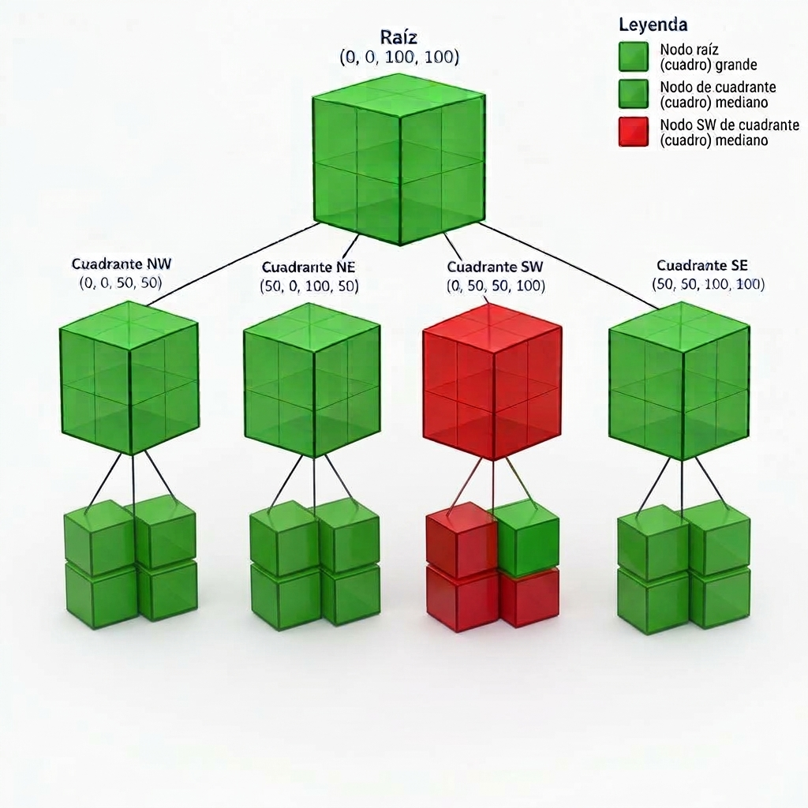
La limitación de esta lógica es que los nodos intermedios no pueden ser obstáculos sin que la mayoría de sus nodos hijos también lo sean. Esta lógica únicamente puede simular rocas con pequeños poros en las paredes de las rocas, los cuáles tienen de profundidad el tamaño de la celda base.

  - Nueva lógica

Se va a modificar como se definen los obstacle patches y como se calcula si una celda es obstáculo o no.

Los JSON actuales son de la siguiente forma:

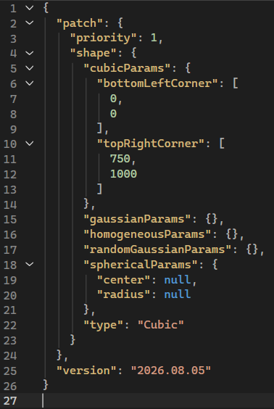

En primer lugar, se añade un nuevo parámetro “proceduralParams” a la altura de “shape”.

Este nuevo parámetro contiene:
- minPoreSize. El tamaño mínimo de poro. No habrá poros inferiores a este tamaño
- porosityThreshold. Porcentaje de la porosidad de la roca
- Parámetros para definir el modelo de ruido con el que generar los poros del obstáculo

El patrón de obstáculos resultado de aplicar el ruido sobre la zona de acción del patch se aplica sobre las celdas base.

Para determinar si una celda intermedia es obstáculo, se cambia la lógica. Una celda intermedia es obstáculo siempre que al menos uno de sus hijos sea obstáculo. Por la siguiente lógica:

Si tenemos celdas base de 2mm de tamaño de lado, las celdas intermedias del nivel superior son de 4mm de lado. Si al menos uno de los hijos de la celda intermedia es un obstáculo, quiere decir que en la parte más estrecha de la celda la sección de paso es igual al tamaño de la celda base.

Como un animal que ha crecido por encima de los 2mm de sección corporal ha pasado de la celda base a la celda intermedia, quiere decir que todos los animales que están en una celda intermedia son como mínimo más anchos que el lado de la celda hija que compone a esa celda intermedia, en este caso más que 2mm. Por lo que con que hay una sola celda obstáculo en los hijos de una celda intermedia hace intransitable esa celda para los animales que viven en el nivel de la celda intermedia.

A continuación, se muestra un ejemplo de asignación de obstáculos en distintos niveles (2mm, 4mm, 8mm):
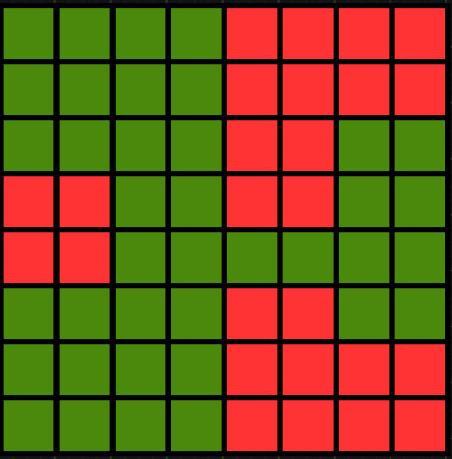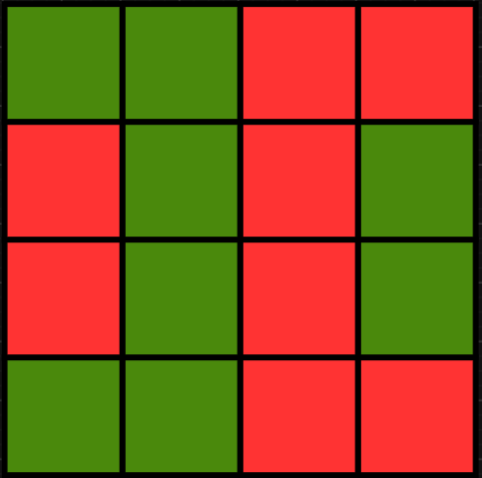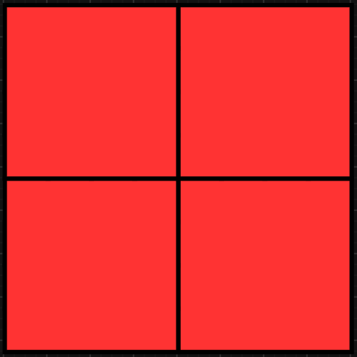

Como se puede apreciar en el nivel de 2mm se crea un túnel entre las dos cavidades transitables a 4mm; además, en la entrada paralela de la izquierda, los animales del nivel de 2mm tiene un refugio si se pegan al obstáculo que separa las entradas paralelas.

Lógica movimiento

  - Lógica actual

Actualmente se obtiene el punto destino a partir de una búsqueda radial dentro del scope radius. Una vez se obtiene el destino, el animal se va moviendo directamente hacia el destino siguiendo una ruta recta entre el punto inicial del animal y el destino.
Las limitaciones de esta lógica es que no es capaz de tener en cuenta los obstáculos entre el destino y la posición actual del destino a la hora de moverse.

  - Nueva lógica

El destino se sigue eligiendo de la misma forma. La diferencia es que la ruta se precalcula en cuento se tiene un destino. Esta ruta se calcula mediante un algoritmo llamado A*. Obteniendo como resultado una lista de movimientos, o una lista de celdas a las que moverse, para llegar al destino. Este algoritmo calcula la ruta más corta para llegar al destino, teniendo en cuenta los obstáculo y los pasillos sin salida.

